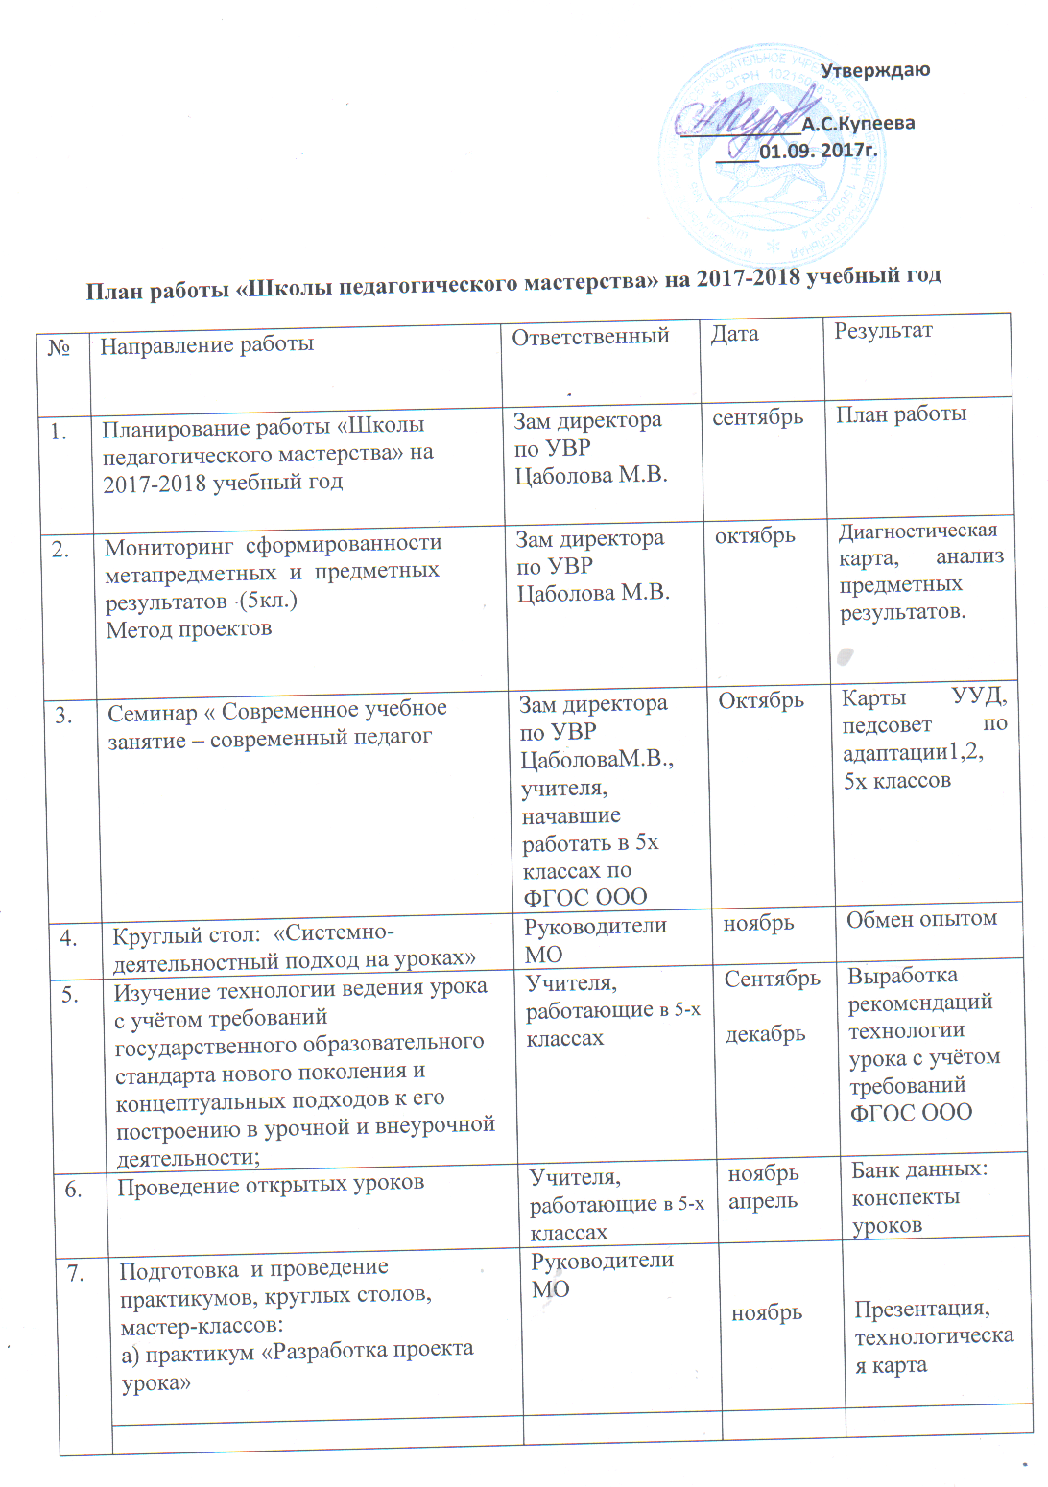

7.
 | б) мастер-классы «Приемы работы на интерактивной доске» | Учителя  естественно- математического цикла | Февраль 2018г. | Презентация, описание приемов
 | в) круглый стол «Новые образовательные технологии при реализации ФГОС ООО» |  | Апрель 2018г. | Презентация, банк данных
8. | Анализ работы за 2016-20176учебный год, планирование мероприятий на следующий учебный год |  | Май 2018г.

